

**Faculté des sciences et techniques Tanger**

**Module : Développement Web**

**Rapport : Atelier 4 (Jquery)**



**Réalisé par :**

Abegig Ghizlane

**Cycle LSI – Année Universitaire : 2020/2021**

* **Introduction :**

[**Jquery**](http://jquery.com/)**est un framework JavaScript très célèbre**, permettant en quelques lignes de code de dynamiser un site web, de créer de petites animations, des interactions avec les formulaires, de programmer des appels Ajax.

Dans cet atelier, on va utiliser quelques possibilités d'intégration à notre site, afin de se familiariser avec les concepts de l’API **Jquery**.

* **Première page web :**

Le site est un formulaire d’inscription pour un site e-commerce « **Drop.ma** ». En utilisant **Jquery** pour valider les champs de formulaire selon des règles bien précises.

* **L’interface utilisateur:**

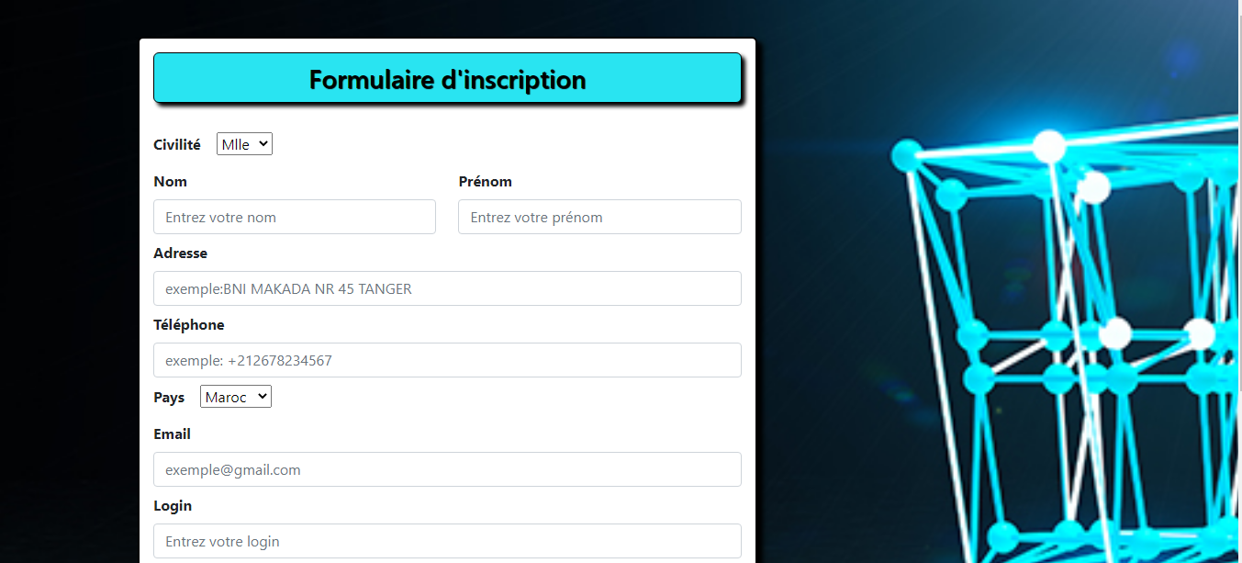

* **L’utilisation :**

C’est un simple formulaire où vous devez remplir toutes les champs (Nom, Prénom, Email..).Ces champs sont obligatoires. Et bien sure il y’a des règles que vous devez respecter lors du remplissage du formulaire (la forme d’email, numéro de téléphone et la confirmation de mot de passe).

🡪Si un champ obligatoire n’est pas rempli, le formulaire ne pourra pas être envoyé.

🡪Si vous n’avez pas respecté les règles, un message d’erreur apparait au-dessous de champ où il y’a l’erreur:

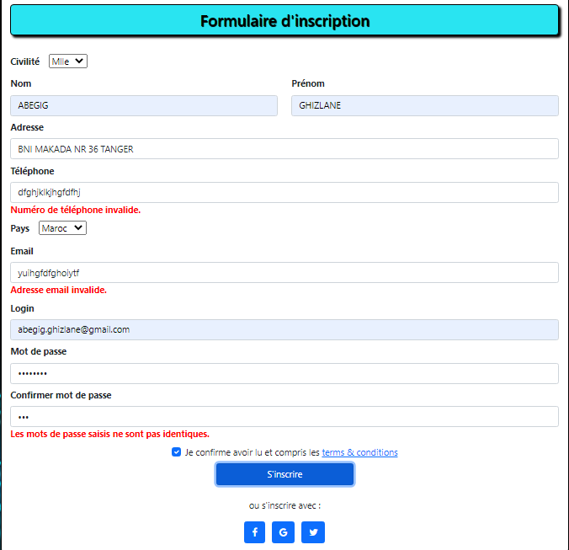

* **Deuxième page web :**

La création d’une page web sous forme de QCM, en respectant les besoins du client.

* **L’interface utilisateur :**

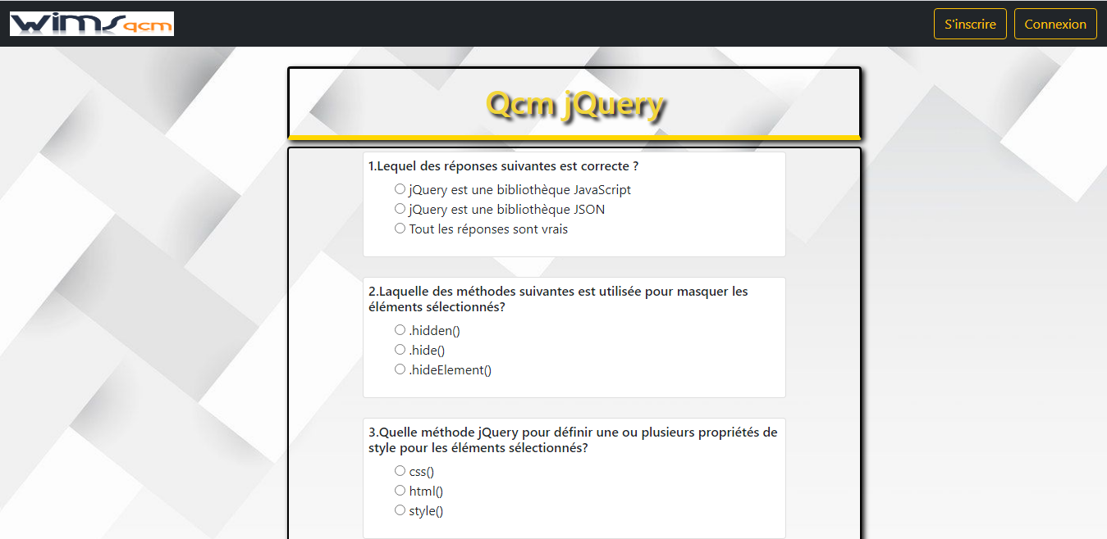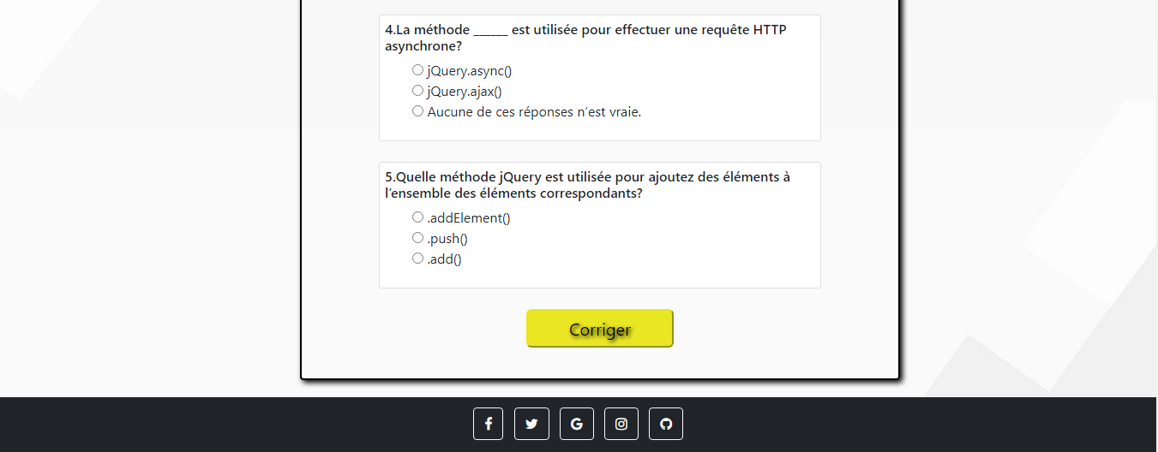

* **L’utilisation :**

Il s'agit d'un Qcm de jQuery. Au clic de l'internaute sur l'une des propositions, la réponse est récoltée par le **code Javascript**. Elle est alors mémorisée dans un tableau, puis comparée avec la bonne proposition. L'**évaluation** se déroule sur 5 interrogations. Si la réponse est juste, le score est incrément.

Lorsque l’internaute clique sur le bouton Corriger le résultat apparait sous le qcm et les bonnes réponses apparaissent en vert, les mauvaises en rouge et si certains questionnes n’ont pas de réponse sélectionnée, elles apparaissent en orange.

* **Test :**

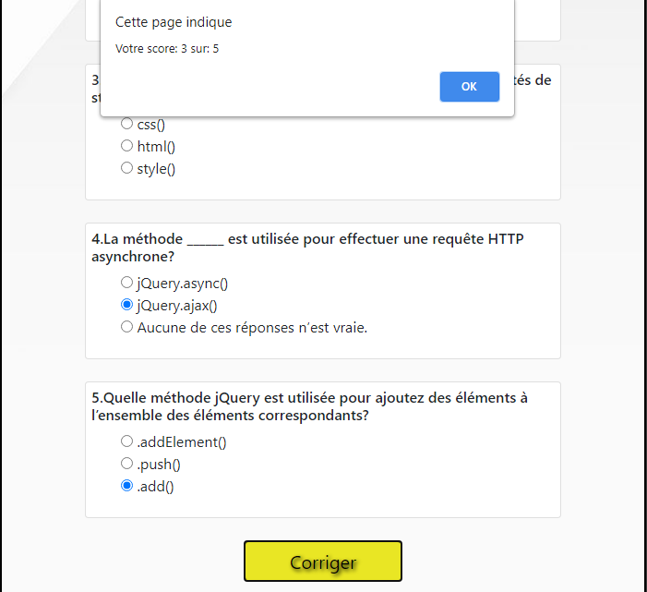

Lorsque vous cliquez sur Ok :

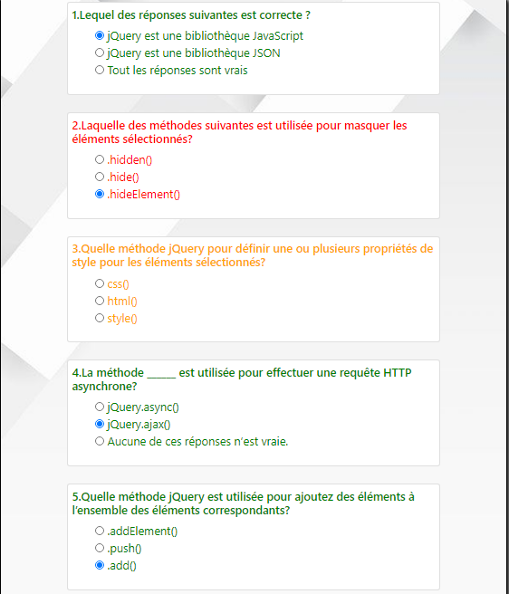

* **Troisième page web :**

Une page web sous forme d’une mini-calculatrice.

* **L’interface utilisateur :**

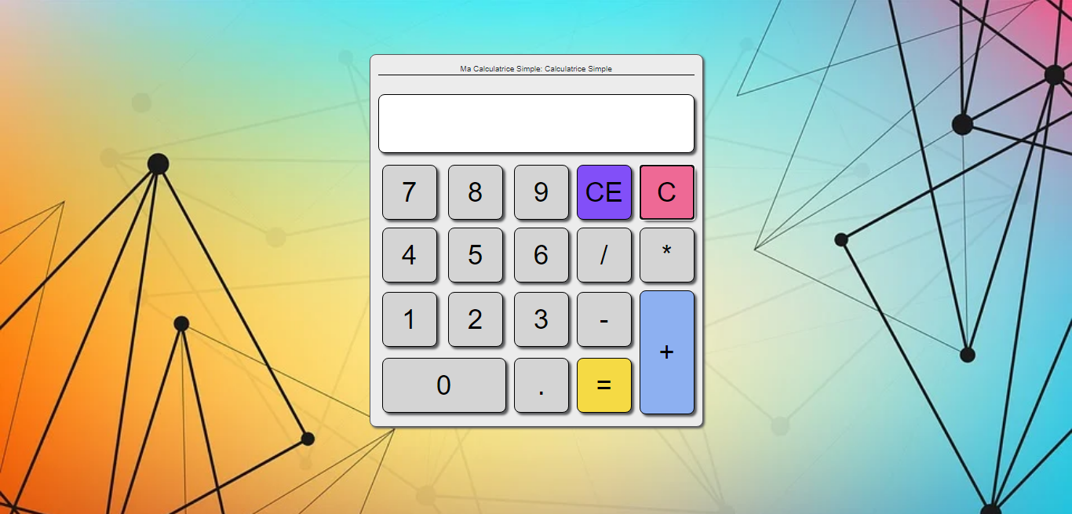

* **L’utilisation :**

Cette calculatrice offres les opérations suivantes :

* Les additions(+)
* Les soustractions (-)
* Les multiplications (*)
* Les divisions (/)
* Test :

Trouvez le résultat de l’opération suivante : **9-5**

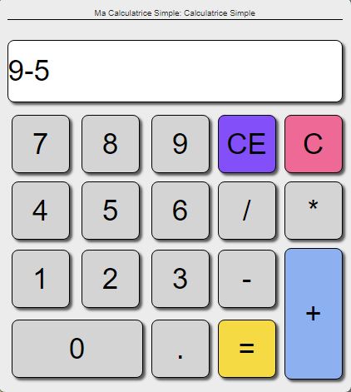

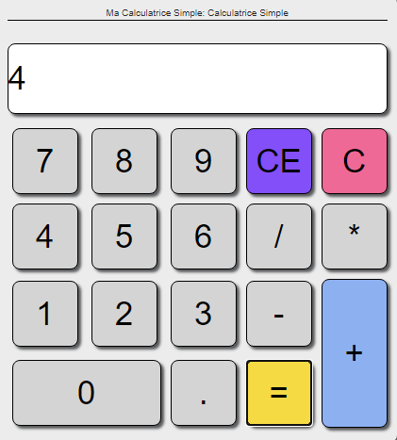

* **Conclusion :**

jQuery est un outil très important dans le développement web moderne. Il rend la manipulation DOM et AJAX plus facile.